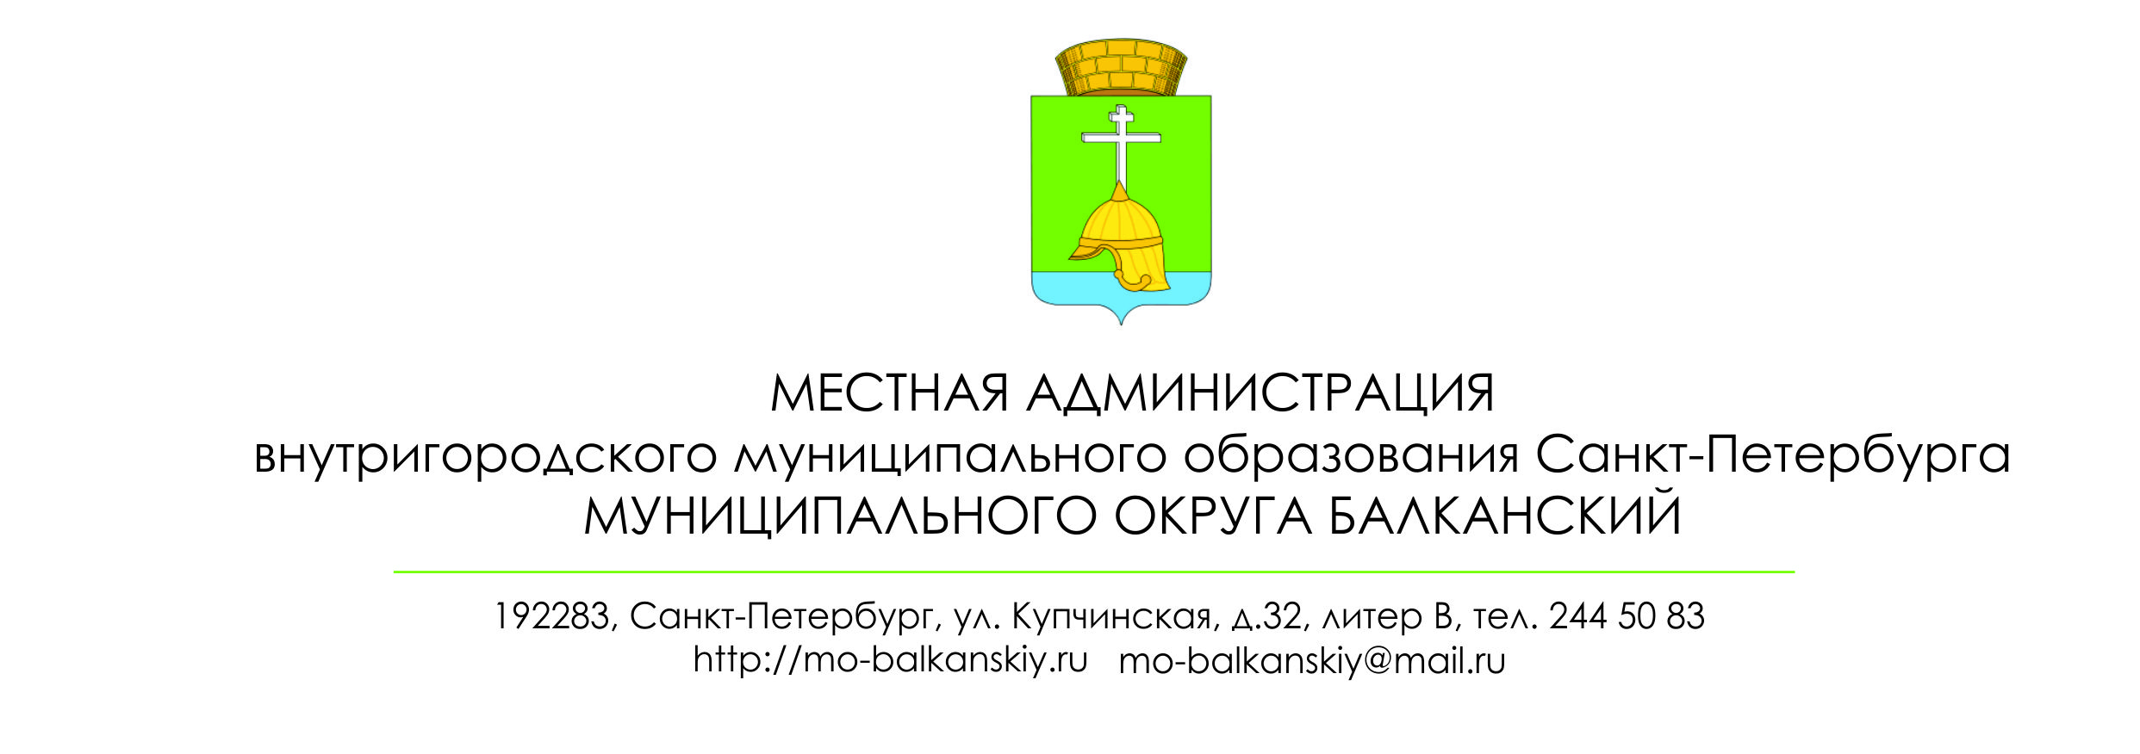ПРОЕКТ
ПОСТАНОВЛЕНИЕ

___________ 20__ года № ___
Об утверждении Положения об участии в формах, установленных законодательством Санкт-Петербурга, в мероприятиях по профилактике незаконного потребления наркотических и психотропных веществ, новых потенциально опасных психоактивных веществ, наркомании на территории внутригородского муниципального образования Санкт-Петербурга муниципальный округ Балканский»
В соответствии с Федеральным законом от 06.10.2003 № 131-ФЗ «Об общих принципах организации местного самоуправления в Российской Федерации», Федеральным законом от 08.01.1998 № 3-ФЗ «О наркотических средствах и психотропных веществах», Законом Санкт-Петербурга от 21.09.2011 № 541-106 «О профилактике наркомании в Санкт-Петербурге», Законом Санкт-Петербурга от 23.09.2009 № 420-79 «Об организации местного самоуправления в Санкт-Петербурге», Уставом внутригородского муниципального образования Санкт-Петербурга муниципальный округ Балканский, Местная администрация внутригородского муниципального образования Санкт-Петербурга муниципальный округ Балканский
ПОСТАНОВЛЯЕТ:
1. Утвердить Положение об участии в формах, установленных законодательством Санкт-Петербурга, в мероприятиях по профилактике незаконного потребления наркотических и психотропных веществ, новых потенциально опасных психоактивных веществ, наркомании на территории внутригородского муниципального образования Санкт-Петербурга муниципальный округ Балканский», согласно Приложению к настоящему постановлению.
2. Настоящее постановление вступает в силу со дня его официального опубликования.
3. Признать утратившим силу постановление местной администрации внутригородского муниципального образования Санкт-Петербурга МО Балканский от 04.07.2013 № 40 «Об утверждении положения «Об участии в реализации мер по профилактике наркомании на территории внутригородского муниципального образования Санкт-Петербурга муниципального округа Балканский», постановление местной администрации внутригородского муниципального образования Санкт-Петербурга МО Балканский от 26.03.2015 № 24 «О внесении изменений в постановление местной администрации от 04.07.2013 № 40 «Об утверждении положения «Об участии в реализации мер по профилактике наркомании на территории внутригородского муниципального образования Санкт-Петербурга муниципального округа Балканский»
3. Контроль за исполнением настоящего постановления оставляю за собой.

Глава Местной администрации М.А. Агеева
Приложение
к постановлению Местной администрации
МО _________ от ______ 20___ № ___
ПОЛОЖЕНИЕ
об участии в формах, установленных законодательством Санкт-Петербурга, в мероприятиях по профилактике незаконного потребления наркотических и психотропных веществ, новых потенциально опасных психоактивных веществ, наркомании на территории внутригородского муниципального образования Санкт-Петербурга муниципальный округ Балканский»

1. Общие положения

1.1. Настоящее Положение об участии в формах, установленных законодательством Санкт-Петербурга, в мероприятиях по профилактике незаконного потребления наркотических и психотропных веществ, новых потенциально опасных психоактивных веществ, наркомании на территории внутригородского муниципального образования Санкт-Петербурга муниципальный округ Балканский (далее также - Положение), в соответствии с действующим законодательством, определяет правовые и организационные основы осуществления мероприятий, направленных на реализацию вопроса местного значения «участие в формах, установленных законодательством Санкт-Петербурга, в мероприятиях по профилактике незаконного потребления наркотических средств и психотропных веществ, новых потенциально опасных психоактивных веществ, наркомании в Санкт-Петербурге» (далее - вопрос местного значения) на территории внутригородского муниципального образования Санкт-Петербурга муниципальный округ Балканский (далее также – муниципальное образование).
1.2. Реализация вопроса местного значения находится в ведении Местной администрации внутригородского муниципального образования Санкт-Петербурга муниципальный округ Балканский (далее также – местная администрация).

2. Основные цели и задачи
2.1. Основными целями реализации вопроса местного значении на территории муниципального образования являются:
2.1.1. Противодействие потреблению наркотических и психотропных веществ, новых потенциально опасных психоактивных веществ, особенно среди несовершеннолетних, путем распространения знаний о причинах заболевания наркоманией, ее проявлениях, негативных медицинских и социальных последствиях, механизмов формирования зависимостей, способах противодействия потреблению наркотических и психотропных веществ, новых потенциально опасных психоактивных веществ.
2.1.2. Формирование стойкого убеждения о недопустимости употребления наркотических веществ, а также формирование навыков ведения здорового образа жизни проживающих на территории муниципального образования.
2.1.3. Предупреждение распространения наркомании на территории муниципального образования.
2.2. Для достижения указанных целей необходимо решение следующих задач:
2.2.1. Проведение комплексной целенаправленной работы по предупреждению распространения наркомании на территории муниципального образования и связанных с ней правонарушений.
2.2.2. Информирование и консультирование жителей муниципального образования по вопросам профилактики наркомании на территории муниципального образования и распространение знаний о причинах заболевания наркоманией, ее проявлениях, осложнениях и негативных медицинских и социальных последствиях, способах противодействия потреблению наркотических средств или психотропных веществ.
2.2.3. Формирование у населения через средства массовой информации, другие информационные каналы негативного отношения к потреблению наркотиков.
2.2.4. Пропаганда здорового образа жизни, занятий спортом.
2.2.5. Разъяснительно-просветительская работа среди детей и молодежи.
2.2.6. Активизация взаимодействия с федеральными органами исполнительной власти, органами государственной власти, исполнительными органами субъекта Российской Федерации, подразделениями районной администрации, общественными организациями и религиозными объединениями в осуществлении профилактики наркомании на территории муниципального образования.
3. Реализация мероприятий
3.1. Местная администрация при решении вопроса местного значения, в пределах своей компетенции разрабатывает и утверждает муниципальную программу по вопросу местного значения.
3.2. План мероприятий муниципальной программы может в себя включать:
3.2.1. Взаимодействие с органами государственной власти Санкт-Петербурга, правоохранительными органами, органами прокуратуры, органами исполнительной власти Санкт-Петербурга, администрацией района и другими органами и организациями по вопросам профилактики незаконного потребления наркотических средств и психотропных веществ, новых потенциально опасных психоактивных веществ, наркомании на территории муниципального образования;
3.2.2. Предоставление правоохранительным структурам (УМВД, районные отделы УФМС, УФСБ, прокуратуре Фрунзенского района Санкт-Петербурга) возможности размещения в муниципальных средствах массовой информации материалов, направленных на профилактику наркомании;
3.2.3. Организация информирования и консультирования жителей муниципального образования по вопросам профилактики незаконного потребления наркотических средств и психотропных веществ, новых потенциально опасных психоактивных веществ, наркомании на территории муниципального образования;
3.2.4. Мероприятия по пропаганде здорового образа жизни (интерактивные игры и занятия, уличные акции и т.п.);
3.2.5. Участие в проведении месячника антинаркотических мероприятий;
3.2.6. Выявление в ходе обследований территории, проверок жилого сектора, совместных рейдов с правоохранительными органами района по соблюдению требований административного законодательства мест распространения, употребления наркотических веществ, выявление лиц, их употребляющих и направление в правоохранительные органы района соответствующей информации;
3.2.7. Участие в мероприятиях по профилактике незаконного потребления наркотических средств и психотропных веществ, новых потенциально опасных психоактивных веществ, наркомании в иных формах, предусмотренных законами Санкт-Петербурга.
3.3. Финансирование мероприятий по реализации вопроса местного значения осуществляется местной администрацией за счет средств бюджета муниципального образования на соответствующий финансовый год.
3.4. Организация и проведение мероприятий может осуществляться силами местной администрации и с привлечением сторонних организаций на основании заключенных муниципальных контрактов, гражданско-правовых договоров.

4.Заключительные положения

4.1. Контроль за исполнением полномочий по реализации вопроса местного значения осуществляется в соответствии с действующим законодательством и Уставом муниципального образования.

